- 单选题
1、D

2、A
3、D
4、B
5、A
6、答案：B
二、填空题
1、答案：单射（或内射） 满射
2、答案：满射 单射
- f g

4、答案：m! n!
5、X 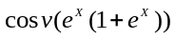 解析：函数的定义
6、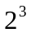个 解析：A^B个数
三、计算题
1、答案：R的关系矩阵=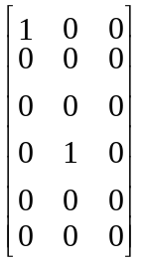 R的关系矩阵=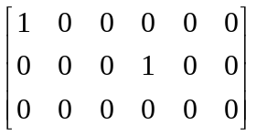
2、解: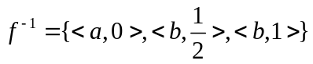.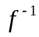不是函数.因为唯一性条件不成立且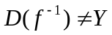.
3、解:的值域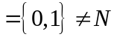，所以不是满射；又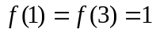,所以不是单射，所以不是双射。
4、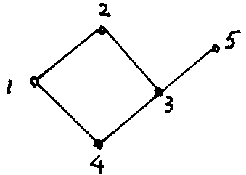解 (1)偏序关系R的哈斯图为

(2)B的最大元：无，最小元：无；
极大元：2，5，极小元：1，3
下界：4， 下确界4；
- 证明题
1、答案：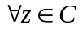,因为f是满射，必存在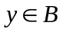，使得f(y)=z.对于这个y，又因为g是满射，必存在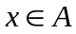,使得g(x)=y.因此，有，使得 z=f(y)=f(g(x))=fg(x)，所以 fg也是满射。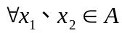，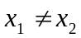，因为g是单射，所以g(x₁)≠g(x₂),
又f是单射，所以f(g(x₁))≠f(g(x₂)),即fg(x₁)≠fg(x₂)，fg也是单射。故fg是双射。
解析：设 f : A→B, g : B→C.
(1) 如果 f : A→B, g : B→C都是满射的, 则 fg : A→C也是满射的.
(2) 如果 f : A→B, g : B→C都是单射的, 则 fg : A→C也是单射的.
(3) 如果 f : A→B, g : B→C都是双射的, 则 fg : A→C也是双射的.
2、证明：∵f ºg是满射 ∴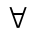cC, 一定aA，使得f ºg（a）=c，即g(f(a))=c.
∵f: AB为函数 ∴一定bB,使得f(a)=b.
∴g(b)=c
即cC，一定bB，使得g(b)=c. ∴g是满射

- 应用题
1、解：（1）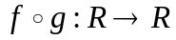,并且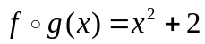；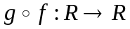,并且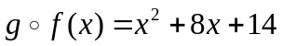。
（2）因为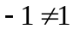，而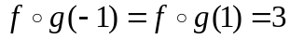，所以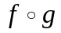不是单射；又因为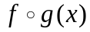在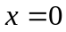时取最小值2，所以它不可能取到比2小的实数，即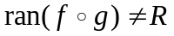，所以不是满射；由于既不是单射也不是满射，所以不是双射。
（3）因为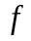不是双射，所以没有反函数；因为是双射，所以有反函数；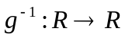(1分)，并且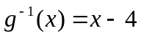。
2、⑴半序集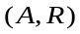的哈斯图如图2-8所示。
8

4

2
24
12
6

3
图2-8
⑵集合中的最大元是24，无最小元，极大元也是24，极小元是2和3。
⑶集合的上界是12与24，无下界，最小上界是12，无最大下界

线

